必修第一册 第四章 第一节 原子结构与元素周期表 测试题
一、选择题（每小题只有一个正确选项，每小题4分，共40分）
1． 美国科学家将两种元素铅和氪的原子核对撞，获得了一种质子数118，中子数为175的超重元素。该元素原子核内中子数与核外电子数之差是( )
A．47 B．57 C．61 D．293
2． 著名化学家徐光宪(画面正中)，因为在稀土萃取领域取得的卓越成就被誉为“稀土界的袁隆平”。稀土元素是指镧系元素，加上钪和钇两种元素。下列说法正确的是( )
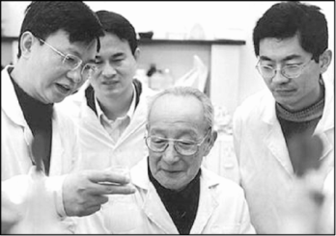
A．稀土元素一共有16种元素
B．稀土元素为主族元素
C．稀土元素全部是金属元素
D．某些稀土元素在地壳中的含量可能高于铝
3． 2015年4月，于敏获颁“影响世界华人终身成就奖”。“钚－239”是“于敏型”氢弹的重要原料。下列说法正确的是( )
A．²³⁹Pu原子的原子核中含有239个质子
B．²³⁸Pu、²³⁹Pu和²⁴¹Pu属于不同的核素
C．²³⁸Pu与²³⁸U在元素周期表中的位置相同
D．²³⁹Pu衰变成²³⁵U属于化学变化
4． 2020年4月，我国自主设计，被称为“人造太阳”的“东方超环”核聚变实验装置取得重大突破，该核聚变的基础原料是海水中提取的氘和氚。下列叙述错误的是( )
A．氘原子的相对原子质量约为2
B．氚原子内中子数和核外电子数之差为1
C．氘原子和氚原子互为同位素
D．海水中的H₂O与D₂O互为同素异形体
5． 中国计量科学研究院研制的NIM5铯原子喷泉钟，2 000万年不差一秒，目前成为国际计量局认可的基准钟之一，参与国际标准时间修正。下列关于Cs的说法错误的是( )
A．¹³⁷Cs和¹³³Cs互为同位素
B．单质Cs与水反应非常缓慢
C．¹³⁷Cs比¹³³Cs多4个中子
D．¹³⁷Cs最外层只有1个电子
6． 2019年1月3日上午10时26分，嫦娥四号探测器实现人类探测器首次月背软着陆。月背探测器用的是同位素温差发动机，使用的放射性同位素有Sr(锶)、Pu(钚)、Po(钋)。通过衰变产生能量发电。下列有关同位素的说法中正确的是( )
A．位于周期表中同一周期同一族的不同的核素，一定互为同位素
B．氧有三种核素¹⁶O、¹⁷O、¹⁸O，所以自然界中的氧气分子共有6种
C．同位素是指质子数相同中子数不同的微粒间的互称
D．温差发动机使用时没有发生化学变化
7． 如图表示碱金属的某些性质与核电荷数的变化关系。则下列各性质中不符合图示关系的是( )
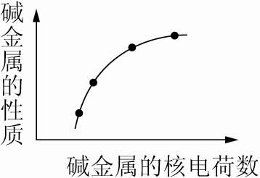
A．还原性
B．与水反应的剧烈程度
C．熔点
D．原子半径
8． 已知_{a}A^{m＋}与_{b}B^{n－}具有相同的核外电子排布，则下列关系正确的是( )
A．a＝b＋m＋n B．a＝b－m＋n
C．a＝b＋m－n D．a＝b－m－n
9． 某化学小组用下图所示装置验证Cl₂、Br₂、I₂单质氧化性的相对强弱。下列说法不正确的是( )
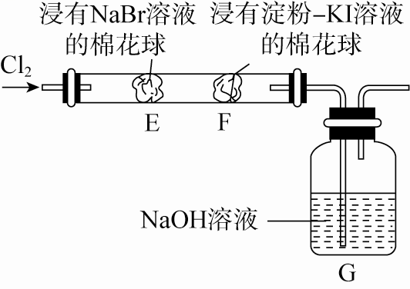
A．E处棉花球变成橙色，说明Cl的非金属性比Br强
B．F处棉花球变成蓝色，说明Br₂的氧化性比I₂强
C．E处发生反应的离子方程式为Cl₂＋2Br－===2Cl－＋Br₂
D．G装置中NaOH溶液与Cl₂反应的离子方程式为2OH－＋Cl₂===ClO－＋Cl－＋H₂O
10．现有部分元素的原子结构特点如表：
X | L层电子数是K层电子数的3倍
Y | 核外电子层数等于原子序数
Z | L层电子数是K层和M层电子数之和
W | 共用三对电子形成双原子分子，常温下为气体单质
下列叙述中正确的是( )
A．W原子结构示意图为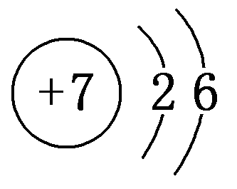
B．元素X和Y只能形成原子个数比为1∶2的化合物
C．元素X比元素Z的非金属性强
D．X、Y、Z、W四种元素不能形成离子化合物
二、填空题（本题包括5个小题，共60分）
11．（14分）现有下列9种微粒：H、H、C、C、N、Fe^{2＋}、Fe^{3＋}、O₂、O₃。按要求完成以下各题：
(1)H、H分别是氢元素的一种________，它们互称为________。
(2)互为同素异形体的微粒是________。
(3)Fe^{2＋}的中子数为________，核外电子数为________________________________________。
(4)上述9种微粒中有________种核素，含有________种元素。
12．（10分）根据元素周期表回答下列问题：
(1)自然界稳定存在的元素中，金属性最强的元素是 ，非金属性最强的元素是 。
(2)在稳定存在的碱金属元素中，最高价氧化物对应水化物的碱性最强的是 ，写出钠与水反应的离子方程式： 。
(3)卤族元素中，氢化物热稳定性最强的是HF；写出向KI溶液中通入Cl₂反应的离子方程式： 。
13．（12分）科学家们发现氢元素有三种同位素原子。
(1)分别写出它们的名称： 、 、 。写出用作制造氢弹原料的同位素原子 。
(2)已知氯有2种常见同位素原子³⁵Cl、³⁷Cl，氯气与氢气形成的氯化氢分子的相对分子质量有 种。
(3)质量相同的HO和DO所含质子数之比为 ，中子数之比为 。
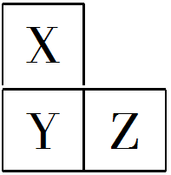
14．(12分)X、Y、Z、T、V为5种短周期元素，X、Y、Z在周期表中位置如图所示，这三种元素原子序数之和是41，X和T在不同条件下反应，可以生成化合物T₂X(白色固体)和T₂X₂(淡黄色固体)两种化合物，V单质在Z单质中燃烧产生苍白色火焰，产物溶于水能使石蕊试液变红，则：
(1)5种元素的元素符号分别是：X__________，Y________，Z_______，T_______，V________。
(2)Y的原子结构示意图是：____________。
(3)T、X形成化合物T₂X与T₂X₂的化学方程式：①__________________________________，②____________________________。
15．（10分）已知A、B、C、D是中学化学中常见的四种不同微粒。它们之间存在如图转化关系。
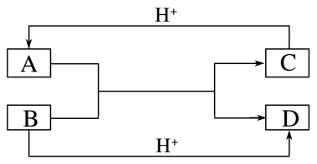
(1)如果A、B、C、D均是10电子的微粒，请写出：
A的化学式：__________；D的化学式：___________________________________________。
(2)如果A和C是18电子的微粒，B和D是10电子的微粒，请写出A与B在溶液中反应的离子方程式：____________________________________________________________。

1．B．解析 对于该原子，质子数＝核外电子数，即核外电子数为118，中子数为175，两者之差＝175－118＝57。
2．C．解析 稀土元素是指镧系的15种元素，加上钪和钇共17种元素，A错误；稀土元素为副族元素，B错误；稀土元素全部是金属元素，C正确；在地壳中含量最高的金属元素是铝元素，D错误。
3．B．解析 ²³⁹Pu中的239表示的是其质量数，A项错误；核素的种类是由质子数和中子数共同决定的，²³⁸Pu、²³⁹Pu和²⁴¹Pu属于同种元素的不同核素，B项正确；²³⁸Pu与²³⁸U核电荷数不相同，属于不同的元素，在元素周期表中的位置不同，C项错误；由于化学变化不涉及原子核的变化，所以原子的衰变不是化学变化，D项错误。
4．D．解析 氘原子的中子数为1，质子数为1，相对原子质量约为2，故A正确；氚原子内中子数为2，核外电子数为1，故B正确；氘原子和氚原子的质子数均为1，中子数分别是1和2，氘原子和氚原子互为同位素，故C正确；海水中的H₂O与D₂O是化合物，不是同种元素组成的不同单质，不互为同素异形体，故D错误。
5．B 解析 B ¹³⁷Cs和¹³³Cs质子数相同，中子数不同，质量数不同，前者比后者多4个中子，两者互为同位素，A、C两项正确；Cs位于周期表中第六周期ⅠA族，其原子最外层只有1个电子，Cs的金属性很强，能与水剧烈反应，B项错误，D项正确。
6．D．解析 位于周期表中同一周期第Ⅷ族的不同的核素，质子数可能不相等，所以它们之间不一定互为同位素，故A错误；因为同位素的化学性质基本相同，氧虽然有三种核素¹⁶O、¹⁷O、¹⁸O，但自然界中的氧气分子为1种，故B错误；同位素是指质子数相同中子数不同的不同核素之间的互称，故C错误；温差发动机使用时是将放射性同位素衰变时产生的能量转变成电能，发生的是核反应，没有发生化学变化，故D正确。
7．C．解析 由图可知，随碱金属的核电荷数的增大，碱金属的性质呈增强的趋势。随核电荷数的增大，碱金属的还原性增强，碱金属与水反应的剧烈程度增大，原子半径增大，A、B、D三项正确；随核电荷数的增大，碱金属单质的熔点逐渐降低，C项与图示关系不符，故选C项。
8．A．解析 _{a}A^{m＋}和_{b}B^{n－}的核外电子排布相同，说明二者核外电子数相同，即a－m＝b＋n，所以a＝b＋m＋n。
9．B．解析 E处棉花球变成橙色，说明Cl₂置换出了Br₂，即Cl的非金属性强于Br，其离子方程式为：Cl₂＋2Br－===2Cl－＋Br₂，A、C正确；由NaOH溶液与Cl₂反应的化学方程式2NaOH＋Cl₂===NaClO＋NaCl＋H₂O知D正确；F处棉花球变成蓝色也可能是未反应完的Cl₂与I－反应，B错误。
10．C．解析 L层电子数是K层电子数的3倍，X为O元素；核外电子层数等于原子序数，Y为H元素；L层电子数是K层和M层电子数之和，即K、L、M电子层分别含有2、8、6个电子，Z为S元素；共用三对电子形成双原子分子，常温下为气体的单质是N₂，W为N元素。氮原子的结构示意图为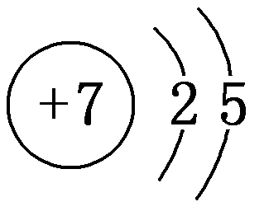，A错误；O元素和H元素能形成H₂O和H₂O₂两种化合物，B错误；O元素的非金属性大于S元素，C正确；四种元素可以形成NH₄HSO₄、(NH₄)₂SO₄等离子化合物，D错误。

11．答案 (1)核素 同位素 (2)O₂、O₃ (3)30 24 (4)5 5
解析 (1)H、H分别是氢元素的一种核素；H、H是质子数相同而中子数不同的氢元素的不同原子，它们互称为同位素。
(2)O₂和O₃是同种元素组成的不同单质，为氧元素的同素异形体。
(3)Fe^{2＋}的中子数为56－26＝30，核外电子数为26－2＝24。
(4)9种微粒中有5种核素：H、H、C、C、N，有5种元素：H、C、N、Fe、O。
12．答案：(1) Cs F
(2) CsOH 2Na＋2H₂O===2Na＋＋2OH－＋H₂↑。
(3) Cl₂＋2I－===2Cl－＋I₂
解析 根据同主族、同周期元素金属性、非金属性递变规律可知，在自然界稳定存在的元素中，金属性最强的元素是第ⅠA族的Cs，非金属性最强的元素是F，所以碱性最强的是CsOH，氢化物热稳定性最强的是HF。
13．答案：(1)氕、氘、氚 H、H(或D、T) (2) 5
(3) 10∶9 8∶9
解析 (2)氯化氢有H³⁵Cl、H³⁷Cl、D³⁵Cl、D³⁷Cl、T³⁵Cl、T³⁷Cl 6种，但H³⁷Cl与T³⁵Cl的相对分子质量相同，所以相对分子质量有5种。(3)设质量均为1 g，HO与DO的质子数之比为$\frac{1}{18}$∶$\frac{1}{20}$＝10∶9，中子数之比为$\left(\begin{matrix}\frac{1}{18}×8\end{matrix}\right)$∶$\left(\begin{matrix}\frac{1}{20}×10\end{matrix}\right)$＝8∶9。
14答案．(1)O S Cl Na H (2) 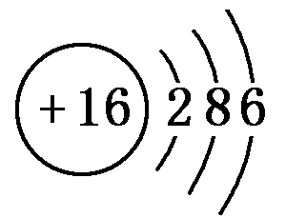
(3)4Na＋O₂===2Na₂O 2Na＋O₂Na₂O₂
解析 据X、Y、Z原子序数之和为41，设Y的原子序数为m，则X的原子序数为m－8，Z的原子序数为m＋1，所以3m－7＝41，m＝16。可知，Y为硫元素，Z为氯元素，X为氧元素。由X和T在不同条件下生成白色固体T₂X和淡黄色固体T₂X₂，可推断T为Na；再由V单质可在Z单质中燃烧产生苍白色火焰，产物溶于水能使紫色石蕊溶液变红可推断V单质是H₂，Z单质是Cl₂。
15．答案 (1)NH(或HF) H₂O
(2)H₂S＋OH－===HS－＋H₂O(或H₂S＋2OH－===S^{2－}＋2H₂O)
解析 (1)10电子微粒A、B反应得到两种10电子微粒，应是NH＋OH－NH₃↑＋H₂O或HF＋OH－===F－＋H₂O，可推知A为NH，B为OH－，C为NH₃，D为H₂O或A为HF，B为OH－，C为F－，D为H₂O。
(2)如果A、C均是18电子的粒子，B、D是10电子粒子，结合转化关系，可推知A为H₂S，B为OH－，C为HS－或S^{2－}，D为H₂O，A与B在溶液中反应的离子方程式：H₂S＋OH－===HS－＋H₂O或H₂S＋2OH－===S^{2－}＋2H₂O。

